Opdracht :
Zet het fruit en de groenten in de goede kleur.

tomaat banaan

appelsien kersen

citroen aardbei

kiwi

Opdracht : Zet de woorden in de goede kolom. (uitlijnen inoefenen)

Groenten | Andere | Fruit

appel
chocolade
wortel
peer
tomaat
worst
kaas
prei
banaan
kiwi
slagroom
ananas
hesp
komkommer

Opdracht : Knip en plak de afbeelding op het goede blad.
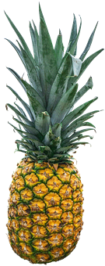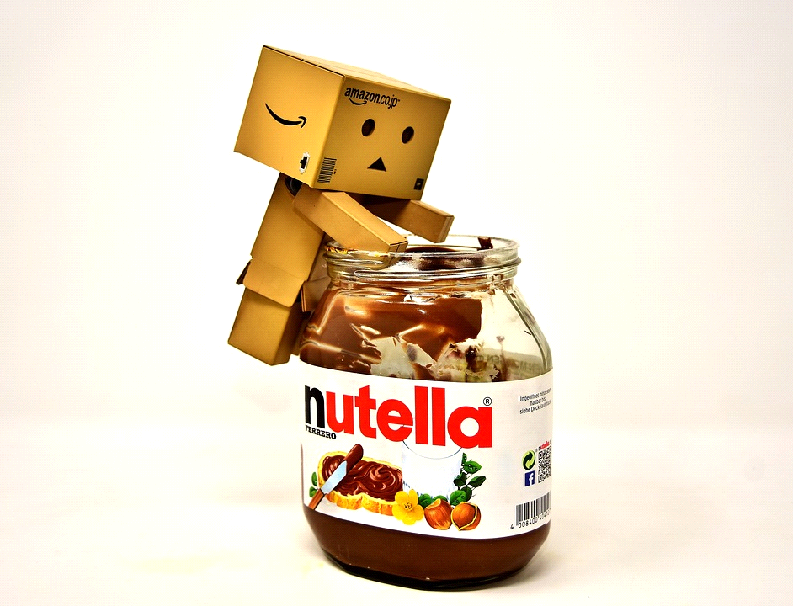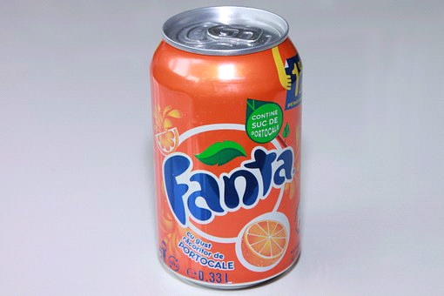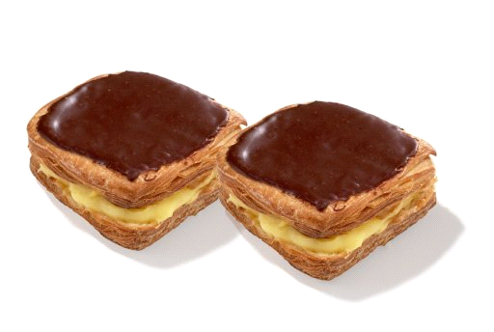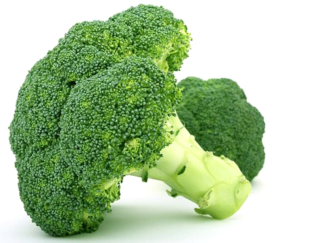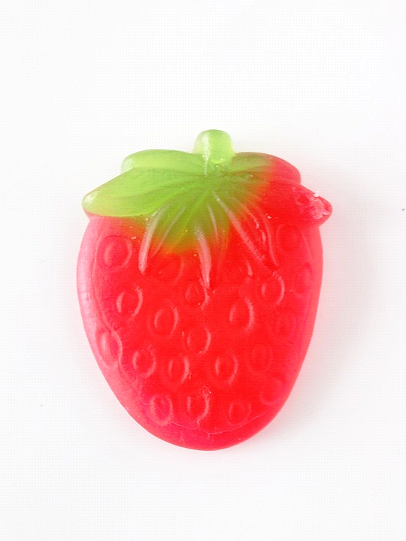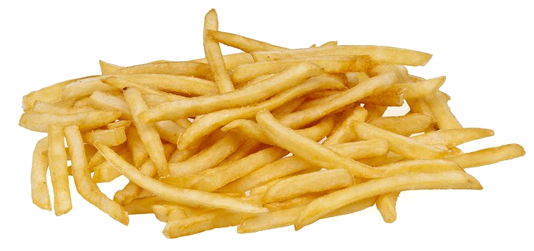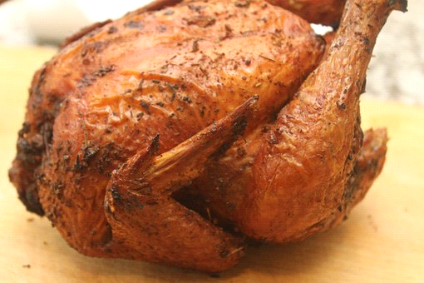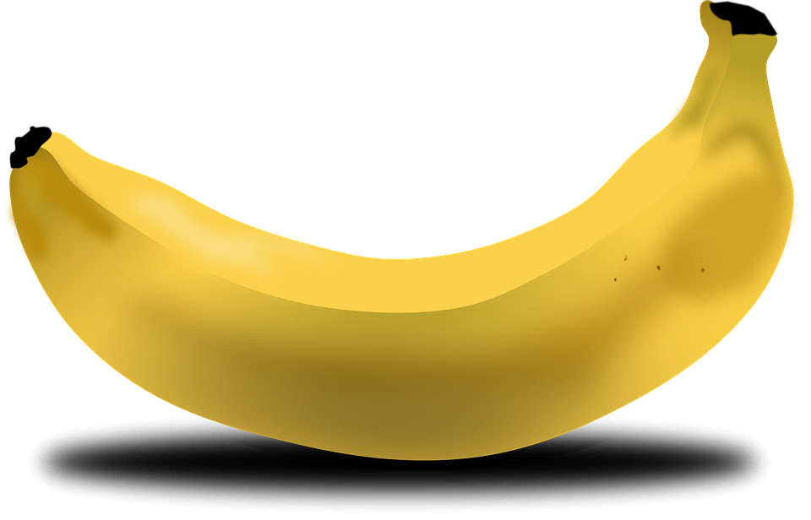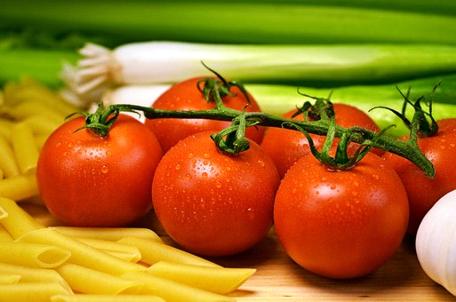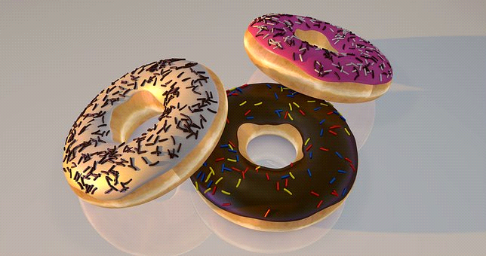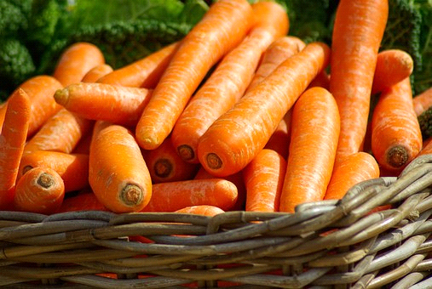

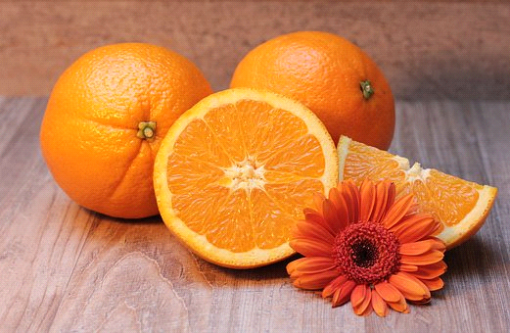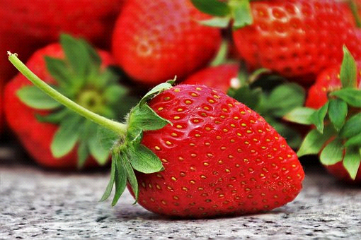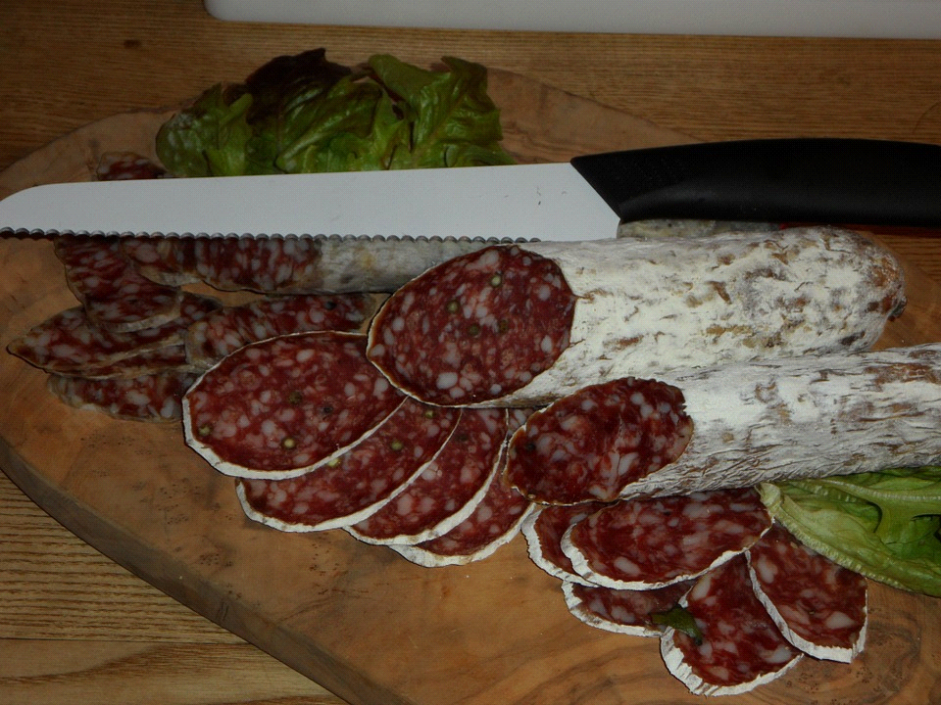

Zet de prentjes op de juiste plaats.

Gezonde voeding

Ongezonde voeding

Opdracht : Zoek naar afbeeldingen op het internet. Kopieer en plak de afbeelding.

Zoek prentjes van :

Vleesproducten

Opdracht : Zoek de afbeeldingen op het internet. Kopieer en plak de afbeelding hieronder.

Wat heb jij gisteren gegeten?

Ontbijt
Middageten
Avondeten

